**土石方运输卡车分配问题**

**问题描述：**

一个施工场地，挖掘机挖土，n个卡车运土（如下图）。 运土总距离1324m （单程），其中900m好路，424烂路。 往返x2，原路返回。 挖掘机装载一辆卡车的时间是4分钟。卡车卸土时间是5分钟。在好路上，满载速度27 km/h; 空载是44km/h； 在差路上，满载速度20 km/h; 空载是35km/h。 卡车一车能拉15m3土，现场总共有24000m3土需要运输。挖掘机单价是$245/hr, 卡车单价是$145/hr。卡车回程后，如果前方车辆仍在装载，则等待前方车辆装载完毕后，再进行装载。只有一台挖掘机作业。

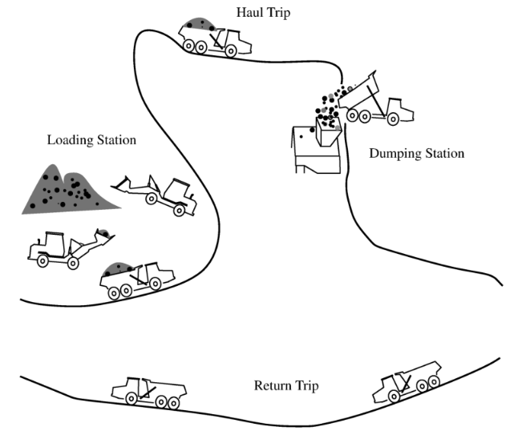

问题1：

设计算法，配卡车数量n，让工程完成的成本最小？

问题2：

如果卡车速度，和装载时间都服从一个三角分布（不是定值），问怎样设计算法，配卡车数量，让工程完成的成本最小？

卡车速度分布

|  |  |  |  |  |
| --- | --- | --- | --- | --- |
|  | *满载* | | *空载* | |
| *烂路*  *(km/h)* | *好路*  *(km/h)* | *烂路*  *(km/h)* | *好路*  *(km/h)* |
| Min | 12 | 16 | 24 | 32 |
| Mode | 20 | 27 | 35 | 44 |
| Max | 51 | 58 | 60 | 60 |

**装载时间分布**

|  |  |  |
| --- | --- | --- |
| *Min*  *(min)* | *Mode*  *(min)* | *Max*  *(min)* |
| 3 | 4 | 5 |

编程要求：

1. python or matlab. 实现问题1和问题2.

2. 问题的本质是一个模拟过程（queuing theory, 问题2涉及一些蒙特卡洛模拟）， 加上几行循坏代码，筛选不同卡车数量下的模拟结果（目标为最小成本）.

3. 目标函数为 min 总成本 = 总时间 * （卡车单价*卡车数量+ 挖掘机单价x1）

4. 通过仿真软件的测试结果放在了后边，供程序员核对.

5. 需要UI设计，

输入值为： 好路的长度，烂路的长度，卡车的运载能力，工程运土总量，卡车在不同路况下，空载和负载的速度（提供选项，可输入常量，或者三角分布），挖掘机的装载时间（提供选项，可输入常量，或者三角分布）， 卸土时间，挖掘机的单位成本（$/hr）, 卡车的单位成本（$/hr）

输出为： 总时间，总造价，卡车数量

5. 要求完成时间10月1日前.

**仿真软件测试结果如下：**

问题1，固定车速和装载速度.

|  |  |  |
| --- | --- | --- |
| 卡车数量 | 总时间（小时） | 总造价($) |
| 1 | 18.97 | 7398.3 |
| 2 | 9.55 | 5109.25 |
| 3 | 6.47 | 4397.33 |
| 4 | 5.50 | 4540.53 |
| 5 | 5.50 | 5335 |
| 6 | 5.50 | 6132.5 |

综上，3个卡车是造价最优方案

~~~~~~~~~~~~~~~~~~~~~~~~~~~~~~~~~~~~~~~~~~~~~~~~~~~~~~~~~~~~~~~~~~~~~~~

问题2，车速和装载速度为三角概率分布

|  |  |  |
| --- | --- | --- |
| 卡车数量 | 总时间（小时） | 总造价($) |
| 1 | 19.19 | 7484.1 |
| 2 | 9.75 | 5216.25 |
| 3 | 6.67 | 4535.6 |
| 4 | 5.53 | 4562.25 |
| 5 | 5.58 | 5412.6 |
| 6 | 5.57 | 6210.55 |

总时间，是仿真100次，取的平均时间. 综上，3个卡车是造价最优方案